МБОУ Качалинская СОШ №2
Иловлинского района Волгоградской области

Программа элективного курса по географии

Тема: «Власть климата сильнее всех властей»

Учитель географии Азизова А.К.

Станица Качалинская
2015год
Пояснительная записка
Программа элективного курса «Власть климата сильнее всех властей» в объеме 18 часов предназначена для учащихся 10 класса профильного обучения. Курс организуется с целью углубления знаний по географии, развитие разносторонних интересов у учащихся, склонностей и профессиональной ориентации, является одним из средств повышения их образовательной подготовки. Элективный курс, как по своему содержанию, так и по организационным формам и методам проведения имеет краеведческую направленность. Имея краеведческую основу, данный курс наилучшим образом удовлетворяет познавательный и профориентационные интересы и запросы учащихся. В ходе курса реализуются межпредметные связи, активизируются связи обучения и воспитания с жизнью и трудом. Данный элективный курс вооружает учащихся умениями и навыками самостоятельной научной работы в доступной для них форме, развивает познавательные силы и творческие способности учащихся, вовлекает их в общественно-полезную и трудовую деятельность, оказывает содействие в профессиональной ориентации, развивает у них общественную активность, чувства личной ответственности и коллективизма.
Содержание данного курса предлагает разнообразные виды учебно-воспитательной деятельности учащихся, в том числе:
- анализ статистических материалов, визуальных наблюдений, применение картографического, литературного методов наблюдения полевого исследования;
- составление карт, графиков, диаграмм, таблиц и комментариев к ним;
- подготовка сообщений с исследованием различных источников информации;
- написание рефератов и исследовательских работ.
Данный элективный курс предлагает учащимся следующие возможности самоопределения, как, например, выбор:
- объектов изучения;
- форм, видов текущей итоговой работы;
- темы и формы представления итоговых работ.
Основной целью данного элективного курса является систематическое углубленное изучение вопросов климата своей местности, факторов, влияющих на окружающую среду и человека. Воспитание у учащихся любви к природе.
Цель осуществляется посредством выполнения следующих задач:
- познакомить ребят с основными требованиями при выполнении исследовательских индивидуальных работ;
- способствовать формированию у учащихся практических умений по целеполаганию, самоанализу, самоопределению путем включения их в исследовательскую работу;
- обработать навыки и умения самостоятельного поиска информации;
- научить ребят умениям сравнивать, выделять главное, находить аналогии;
- учить ребят обобщать, систематизировать, доказывать, опровергать, определять и объяснять понятия, ставить и разрешать проблемы;
- выработать навыки и умения для выполнения общественно-полезной работы;
- способствовать формированию у учащихся способности принимать адекватное решение в выборе дальнейшего направления образования, путей углубления профессии;
- воспитать гражданскую ответственность по отношению к природной среде.
Поставленные выше задачи определяют содержание и структуру курса.

УЧЕБНО-ТЕМАТИЧЕСКИЙ ПЛАН

№ п/п | Наименование тем | Всего часов | Лекция | Практикум | Семинар | Формы контроля, срезы
 | Введение | 1
1. | Метеорология как одно из направлений географической науки | 3 | 1 | 2
2. | Методы метеорологических наблюдений и обработка их результатов | 2 | 1 |  | 1
3. | Сезонные явления в природе и вопросы организации фенологических наблюдений | 5 | 1 | 2 | 2
4. | Погода и климат своей местности. Вопросы микроклиматических исследований | 3 | 1 |  | 2
5. | Общественно-полезная работа в изучении климата своей местности | 3 |  | 2 | 1
6. | Итоговое занятие | 1 |  |  |  | 1
Итого: 18 часов

Содержание программы курса
«Власть климата сильнее всех властей»
Введение (1 час). Вводное занятие знакомит учащихся с общей структурой курса, его примерным содержанием, с формами, видами творческих, самостоятельных работ, которые им предстоит выполнить за данное время. Знакомит учащихся с критериями оценивания.

Тема 1. Метеорология как одно из направлений географической науки (3 часа).
Лекция (1 час). Метеорология – наука о земной атмосфере. Задачи метеорологии. Структура метеорологии как науки. Значение в хозяйственной деятельности и в быту. Основные метеорологические элементы и приборы, их практическое использование.
Практическое занятие (2 часа).
- Работа с метеорологическими приборами (1 час).
- Организация и обработка метеорологических элементов. Составление графиков и диаграмм (1 час).

Тема 2. Методы метеорологических наблюдений и обработка их результатов (2ч)
Лекция (1 час). Методы метеорологического наблюдения и их значение. Краткая характеристика методов наблюдения: литературного, картографического, статистического, визуального и метода полевого исследования. Применение их на практике.
Семинар (1 час).
- Предсказание погоды по местным признакам.

Тема 3. Сезонные явления в природе и вопросы организации фенологических наблюдений (5 часов).
Лекция (1 час). Фенология как система знаний о сезонном развитии органической природы. Организация фенологических наблюдений за природными явлениями.
Семинар (2 часа).
- Изменение сезонных явлений местной природы (1 час).
- Гидрометеорологические явления (1 час).
Практическое занятие (2 часа).
- Работа с графиком Броунова (1 час).
- Изменение фенофаз развития растений, животных по временам года (1 час), с использованием схем среднегодовых циклов развития древесных растений и жизни птиц.

Тема 4. Погода и климат своей местности. Вопросы микроклиматических исследований (3 часа).
Лекция (1 час). Значение погоды и климата для своей местности, их влияние на человека и его деятельность. Микроклиматические исследования и их значение.
Семинар (2 часа).
- Наблюдение за фазами развития зерновых культур (1 час).
- Наблюдение за ходом сельскохозяйственных работ (1 час).

Тема 5. Общественно-полезная работа в изучении климата своей местности (3часа )
Практическое занятие (2 часа).
- Составление и анализ дневника фенологических наблюдений и календаря природы (1 час).
- Оформление стенда « Погода сегодня» (1 час).
Семинар (1 час). Защита проектов. «Биологическая карта исследовательских работ учащихся своей местности».

Итоговое занятие (1 час).

ПРИЛОЖЕНИЯ К ПРАКТИЧЕСКИМ ЗАНЯТИЯМ

Практические работы к теме №1
- Работа с метеорологическими приборами (1 час).
Цель: Формировать знания и умения работы учащихся с метеорологическими приборами и их практическое применение.
Основные метеорологические приборы: флюгер, барометр, анемометр, термометр, гигрометр, осадкомер, снеговая рейка, термограф, барограф, гигрограф.

- Организация и обработка метеорологических элементов (1 час).
Цель: Отработать навыки и умения при составлении графиков и диаграмм с использованием метеорологических элементов.
Основные метеорологические приборы: температура воздуха, давление атмосферы, скорость и направление ветра, влажность, облачность, осадки, температура почвы, испарение, видимость. Составление графиков и диаграмм.

Семинар к теме №2
Цель: Отработать навыки и умения самостоятельного поиска информации с использованием методов метеорологических наблюдений.
Изучение признаков местной погоды:
- местные признаки теплой погоды;
- местные признаки холодной погоды;
- местные признаки устойчивой погоды;
- местные признаки неустойчивой погоды;
- предсказание вероятности заморозков;
- предсказание погоды по народным приметам.

Семинар к теме №3
- Изменение сезонных явлений местной природы (1 час).
Цель: Научить ребят умениям сравнивать, выделять главное, находить аналогии, обобщать, систематизировать, доказывать сезонные явления в природе с использованием среднегодовых циклов растений и животных и составлять общефенологический календарь природы.
Для осени:
- Первый заморозок на поверхности почты.
- Появление желтых листьев на многих деревьях.
- Начало первого листопада растений: древесных, кустарниковых, плодово-ягодных.
- Опадение созревших плодов.
- Отлет птиц: ласточек, скворцов и других птиц.
- Первый снег.
- Начало замерзания: озера, реки.
- Последний осенний дождь.
- Последний день с кучевыми облаками.
- Установление повсеместного снегового покрова.

Для зимы:
- День первой сильной пурги.
- Даты оттепелей.
- Самый сильный мороз.
- День последней пурги.
- Средняя высота снегового покрова на полях.

Для весны:
- Первые проталины.
- Начало интенсивного таяния снега.
- Появление первых кучевых облаков.
- Первый весенний дождь.
- Прилет первых птиц.
- Вскрытие рек и озер.
- Время наибольшего весеннего паводка.
- Окончание паводка.
- Возврат похолодания.
- Первая весенняя гроза.
- Начало сокодвижения березы.
- Начало вегетации озимых.
- Последний весенний заморозок.
- Цветение осины, тополя, липы, тюльпана, сирени, черемухи, смородины, земляники, вишни, яблони.

Для лета:
- Начало цветения красного клевера.
- Первые зрелые плоды земляники.
- Начало цветения малины.
- Первые спелые плоды вишни.
- Созревание клубники, смородины, ранних сортов яблок, малины.
- Последняя гроза.

- Гидрометеорологические явления (1 час).
Цель: Отработать навыки и умения работы методом визуального наблюдения.
Гидрометеорологические явления:
- Появление первых проталин.
- Начало интенсивного таяния снега.
- Исчезновение сплошного снежного покрова.
- Вскрытие реки (отмечается начало и конец ледохода).
- Время наибольшего весеннего паводка.
- Исчезновение ледяного покрова на озерах и прудах.
- Исчезновение снега в лесу.
- Появление первых кучевых облаков.
- Первый весенний дождь.
- Первая весенняя гроза.
- Последний заморозок в воздухе (дата последней температуры 0⁰С или ниже).
- Последний заморозок на почве.
- Возврат похолодания (указывается температура, направление ветра и вид атмосферных осадков).
- Последняя гроза.
- Последний осенний дождь.
- Последний день с кучевыми облаками.
- Первый осенний заморозок на почве.
- Окончательное замерзание почвы.
- Замерзание реки и водоемов.
- Появление первого снега.
- Установление повсеместного снегового покрова.
- Появление первой сильной пурги.
- Средняя высота снегового покрова на полях.
- Самый сильный мороз (указывается температура и продолжительность морозных дней).
- Даты оттепелей.
- Последняя пурга.

Практические работы к теме №3
- Работа с графиком Броунова (1час).
Цель: Научить умениям и навыкам работы с графиком Броунова, применять его при метеорологических наблюдениях.

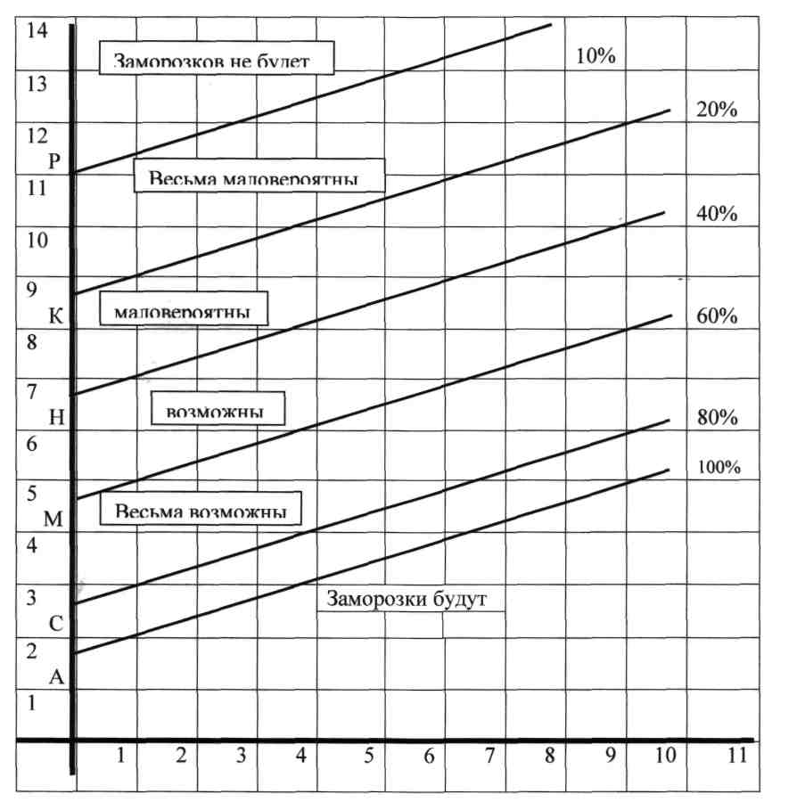

Разница температур между наблюдениями в 13 и 21 ч.

График Броунова для определения вероятности заморозков. Допустим, 20 апреля температура воздуха в 13 часов была +7⁰С, а в 21 час +3⁰С, разница температур составляет 4⁰С. По вертикали графика находим цифру 3 (температура воздуха в 21 час) и по горизонтали 4 (разница температур). Точка пересечения этих двух линий расположена на кривой линии А, которая означает «заморозки будут», т.е. вероятность 100%. Или другой пример. В 13 часов температура +13⁰С, а в 21 час +7⁰С. Разница температур составляет 6⁰С. По вертикали находим цифру 7 и по горизонтали цифру 6. Точка пересечения линий расположена на кривой Н, что означает «заморозки возможны». Вероятность в данном случае составляет 60%.

- Изменение фенофаз развития растений, животных по временам года (1 час).
Цель: Научить ребят умениям наблюдать за жизнью живой природы, сравнивать, выделять главное, находить аналогии, обобщать, систематизировать и делать выводы. Привить навыки работы с таблицей циклов развития растений и жизни животных.
- Фенофазы развития деревьев и кустарников (использование схемы среднегодового цикла развития древесных растений по Н.Н. Галахову):
- начало сокодвижения;
- распускание плодовых почек;
- развертывание первых листьев;
- зацветание;
- массовое цветение;
- начало созревания плодов и семян;
- начало осеннего окрашивания;
- начало листопада;
- вторичное цветение плодовых деревьев и кустарников.
- Фенологические наблюдения за птицами (использование схемы среднегодового цикла жизни птиц по Н.Н. Галахову):
- весенний перелет птиц;
- весенний прилет;
- начало постройки гнезда;
- появление первых птенцов;
- осеннее стаение птиц;
- осенний перелет птиц.
- Фенологические наблюдения над насекомыми:
- первое появление насекомых;
- массовое появление различных насекомых;
- начало откладки насекомыми яиц на листьях растений и стволах деревьев;
- появление гусениц-личинок насекомых;
- массовые перелеты насекомых.

Тестовые задания к итоговому занятию (1 час).
Цель: Закрепить полученные знания, используемые в ходе исследовательских работ, применяя тестовые задания по теме «Климат».

- Из оболочек атмосферы наибольшее влияние на природу Земли оказывает:
- стратосфера;
- термосфера;
- тропосфера;
- мезосфера.

- Мощность атмосферы Земли составляет примерно:
- 100км;
- 1000 км;
- 10000км.

- Количество солнечной радиации, получаемой территорией, определяется в первую очередь:
- географической широтой;
- циркуляцией атмосферы;
- характером подстилающей поверхности.

- Самые низкие температуры воздуха на Земле отмечены:
- в районе Верхоянска и Оймякона;
- в районе Северного полюса;
- в районе Канадского Арктического архипелага.

- Если минимальная температура воздуха -8⁰С, а максимальная +2⁰С, то амплитуда составляет:
- -6;
- 10;
- 8.

- С повышением облачности суточная амплитуда температуры воздуха:
- увеличивается;
- не изменяется;
- уменьшается.

- С высотой атмосферное давление:
- увеличивается;
- не изменяется;
- уменьшается.

- Пониженное атмосферное давление возникает в том случае, когда воздух:
- поднимается;
- движется горизонтально;
- опускается.

- Если ветер дует на северо-восток, то это ветер:
- северо-восточный;
- юго-западный;
- северо-западный.

- Сила ветра определяется разницей в …. между двумя точками:
- температуре;
- давлении;
- влажности.

- В умеренных широтах северного полушария господствует перенос воздуха в направлении:
- с севера на юг;
- с запада на восток;
- с юга на север;
- с востока на запад.

- Туман-это скопление в воздухе:
- водяного пара;
- капелек воды;
- кристалликов льда.

- При отрицательной температуре непосредственно из воздуха выпадает:
- дождь;
- снег;
- роса;
- иней.

- Атмосферные осадки не выпадают из …. облаков:
- кучевых;
- слоистых;
- перистых.

- Величина испарения и испаряемости постоянно равны друг другу:
- на равнинах;
- в горах;
- над океанами.

- Атлантический океан оказывает наибольшее влияние на формирование климата:
- Африки;
- Северной Америки;
- Евразии;
- Антарктиды.

- Давление измеряют:
- флюгером;
- барометром;
- термометром.

- Фенология это система знаний:
- о сезонном развитии органической природы;
- о земной атмосфере;
- о сезонном развитии растений.

- Метеорология - это наука:
- о земной атмосфере;
- о гидросфере;
- о литосфере.

- Комплексная климатология изучает:
- заморозки;
- суховеи;
- осадки;
- засуху.

- К какой науке близка метеорология:
- к астрофизике;
- к физике;
- к астрономии.

Приложение к практическому занятию №1 темы №3

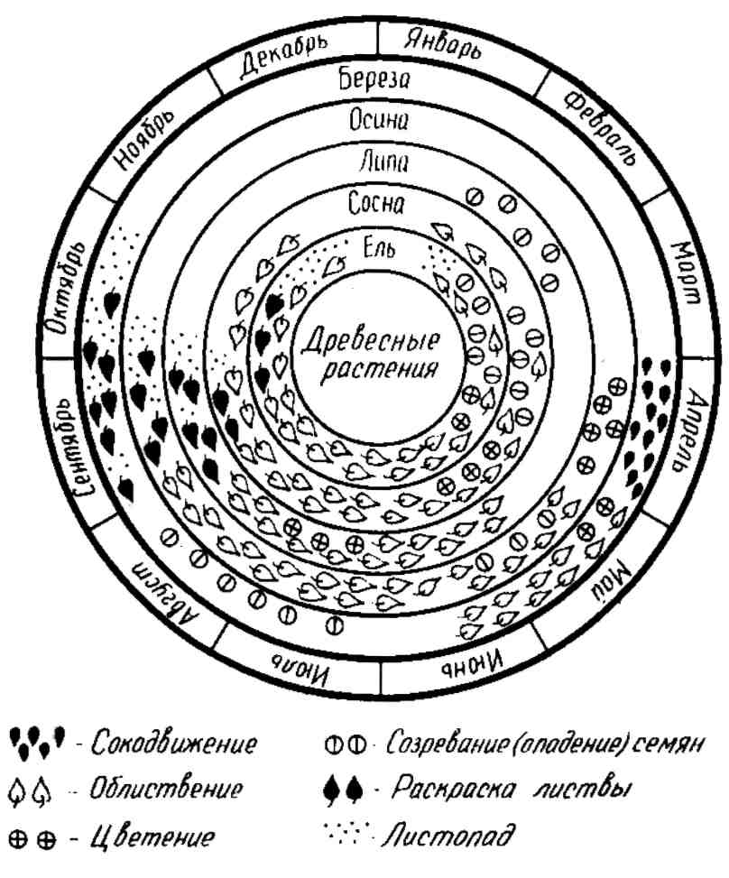

Схема среднегодового цикла развития древесных растений (по Н.Н. Галахову)

Приложение к практическому занятию №1 темы №3

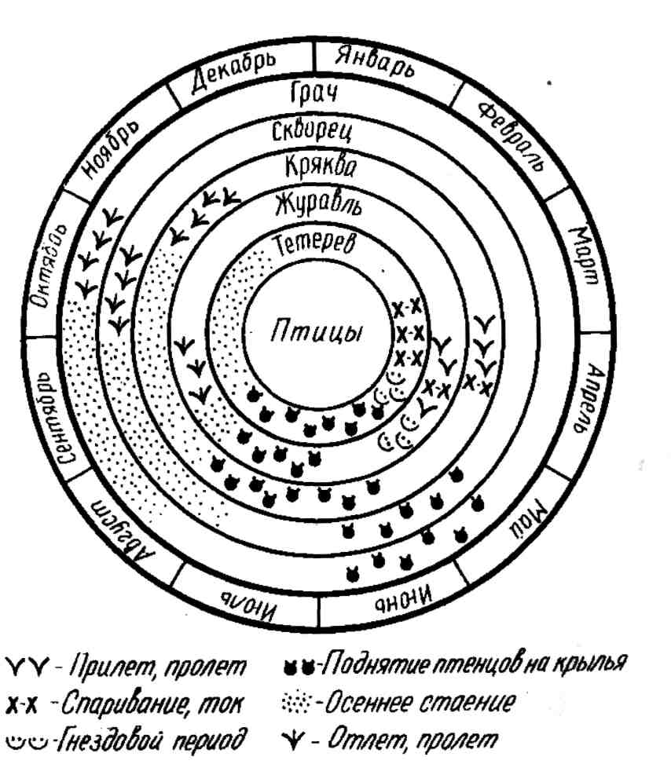

Схема среднегодового цикла жизни птиц (по Н.Н. Галахову)

Литература:

- Болотов А.Г. Избранные сочинения по агрономии. – М., 1982 г.
- Большая советская энциклопедия
- Оболенский В.Н. Курс метеорологии.- М., 1974 г.
- Пятунин В.Ю., Симакин Ю.А. Тестовые задания по географии.- М., 2001 г.
- Сафиуллин А.З. Географическое краеведение в общеобразовательной школе. – М., 1990 г.

